

须与身份证姓名一致

填写“XXX党支部”

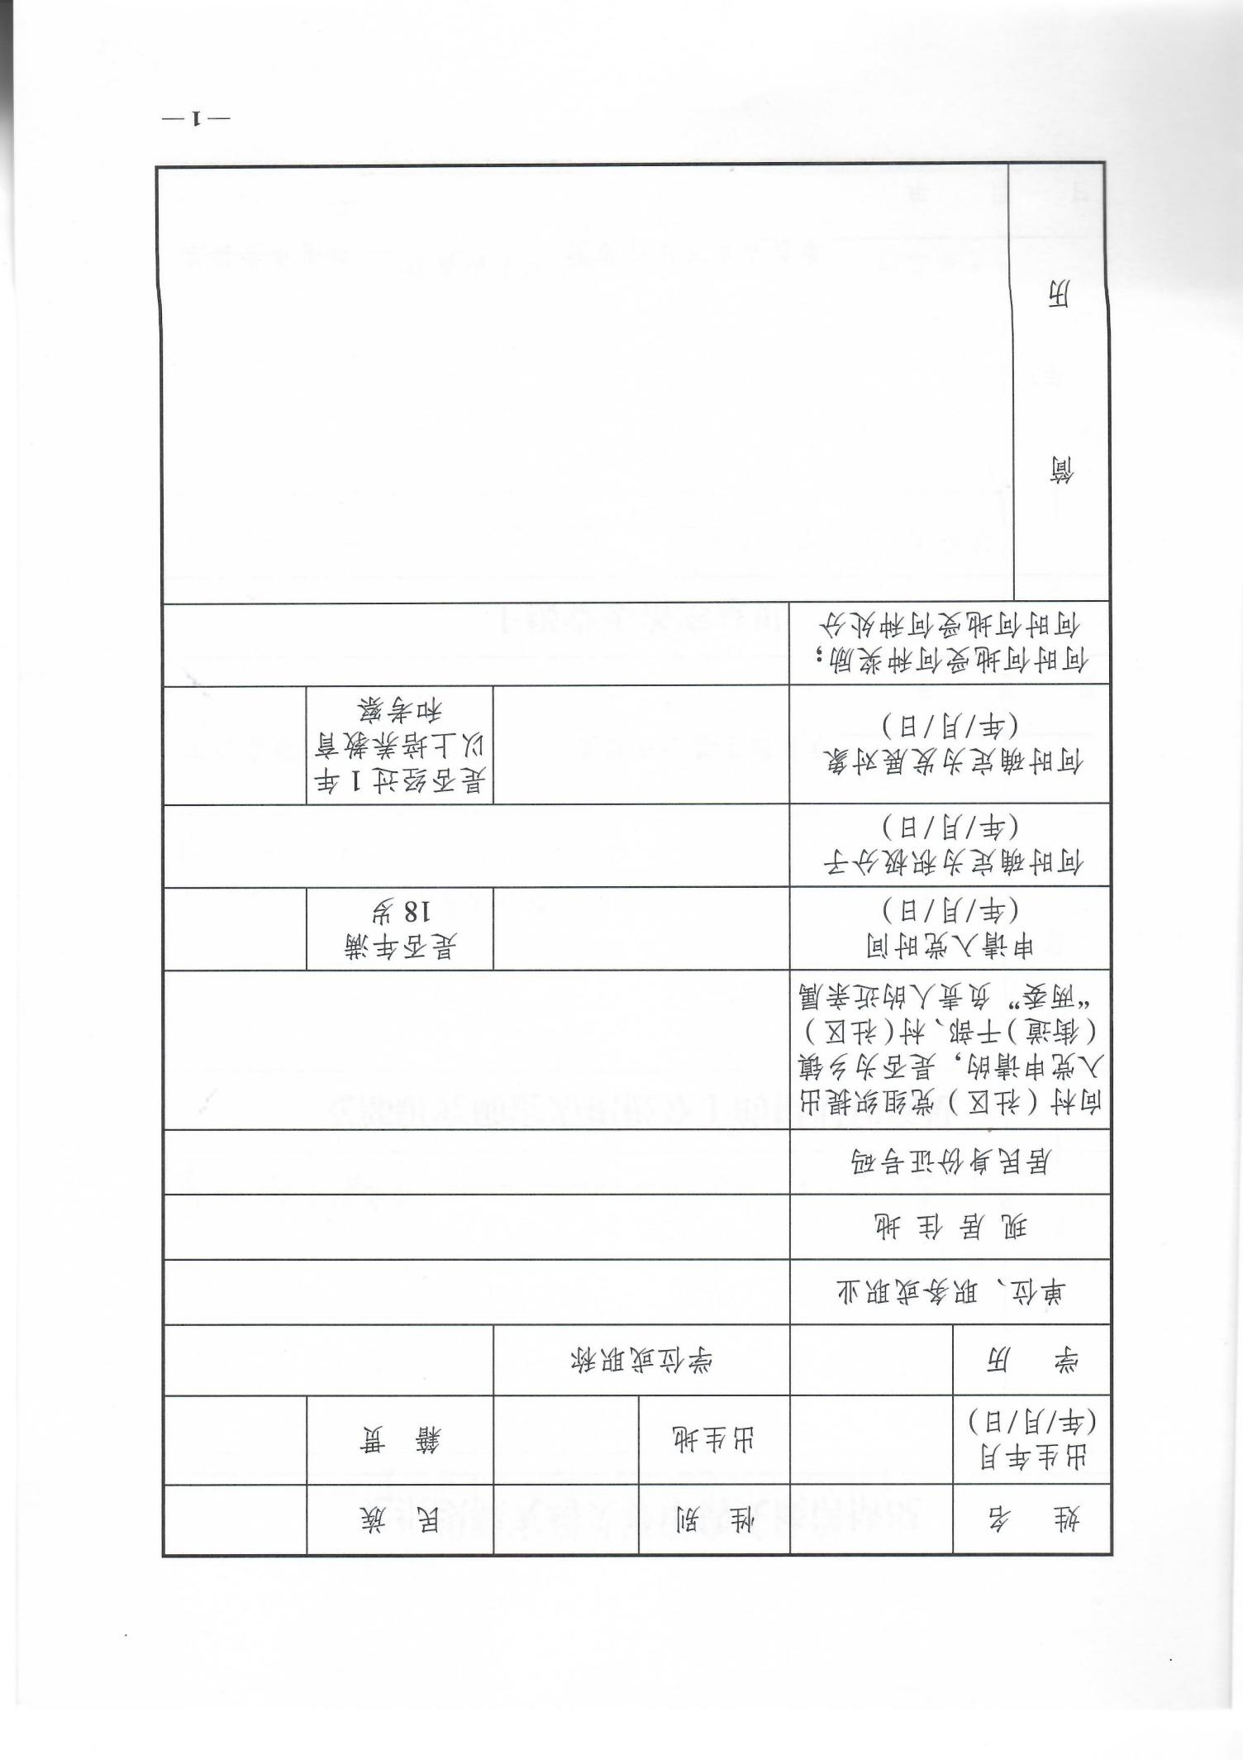

为党委备案批复时间

为支委会研究时间

为已获得的

为现行政区划分

为本人出生时祖父的居住地（户口所在地）

例：汉族

例：男

已获得学历，在读不算

从小学读书填起，按时间顺序依次填写

【范例】

1994.09-2000.07 XXXX小学 学生 证明人XXX

2000.07-2003.07 XXXX中学 班长 证明人XXX

XXXX.XX--现在 学校/单位名称 职务 证明人XXX

**仔细核对**

填“是”

**仔细核对**

为《入党申请书》落款时间

**仔细核对**

填“是”

本校统一填“无”

现家庭地址

XX学院XX级XX班（学生） / 根据实际填写（教职工）

与身份证一致，书写格式例为xxxx年x月x日

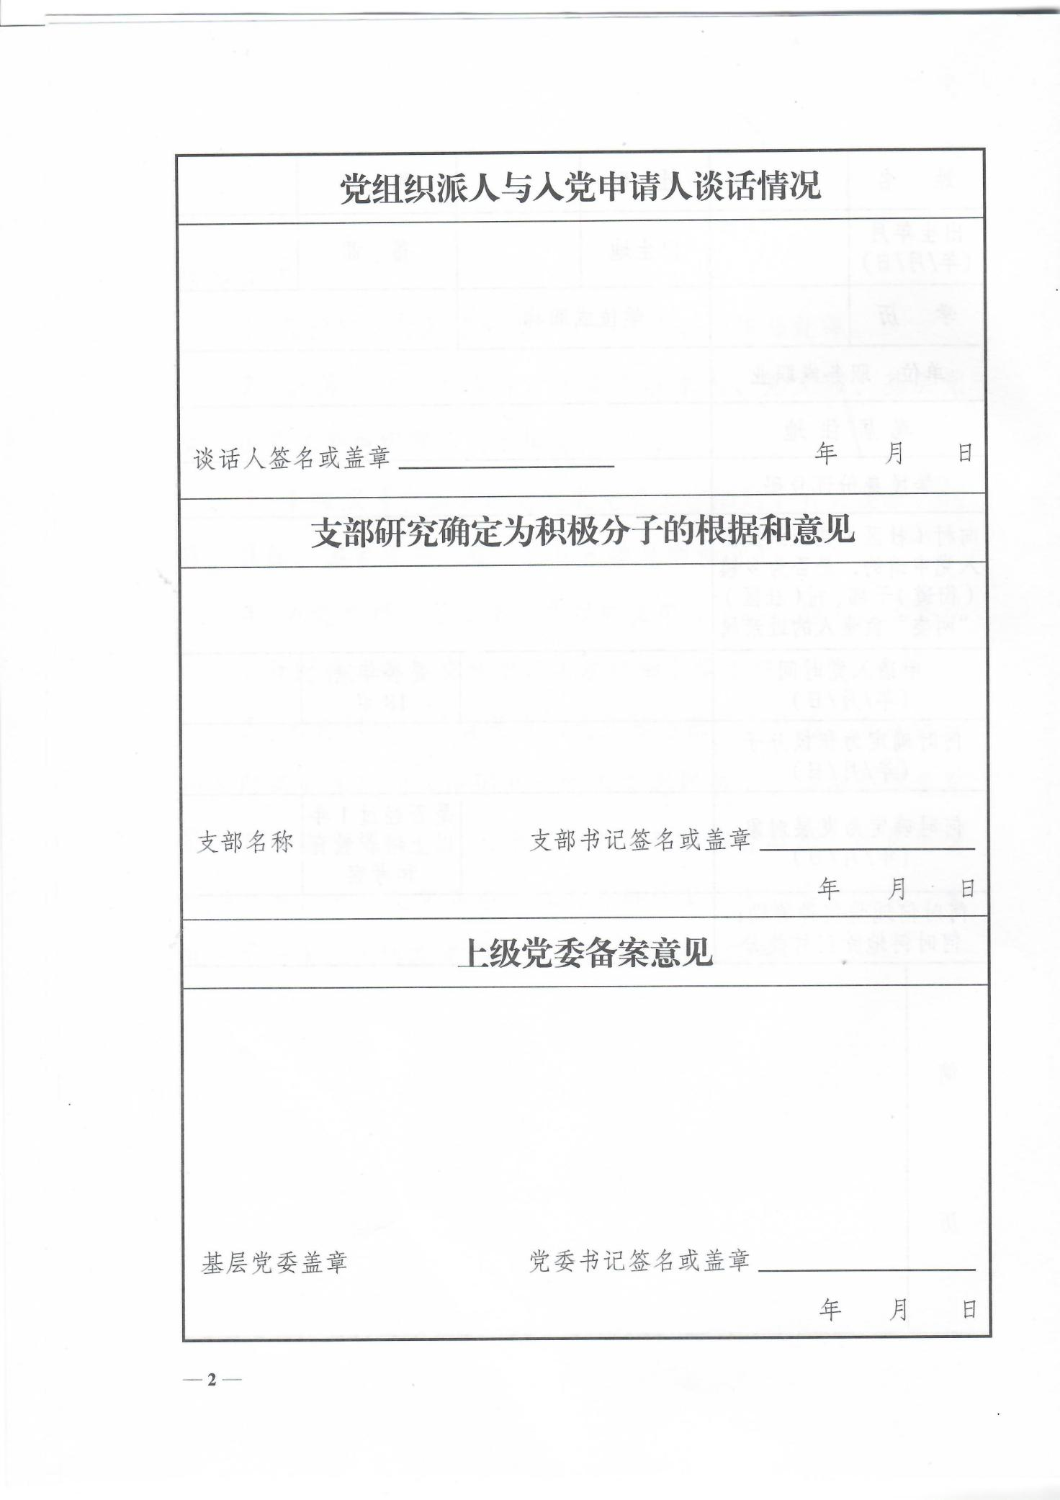

落款时间须为支部委员会研究时间，且在提交《入党申请书》**6月后**

**仔细核对**

**谈话内容主要包括：**

入党申请人对党的认识、入党动机、个人基本情况、成长经历、家庭情况及其他需要向党组织说明的问题等。

【范例】

经过培养考察教育，该同志……（评价其政治、思想、学习、工作、生活、纪律等多方面表现情况）。

X年X月X日，经支部委员会（或党员大会）研究决定，同意确定该同志为入党积极分子。

【范例】本人受上级党组织指派，于X年X月X日与XX同志进行了谈话。通过谈话，我认为该同志对党的认识基本正确，具有一定的思想政治觉悟，对自己今后努力的方向也比较明确，符合申请入党的基本条件。

落款时间须为谈话时间，且在提交《入党申请书》**1个月内**

**仔细核对**

提交《备案登记表》后交组织部填写

党支部书记或组织委员

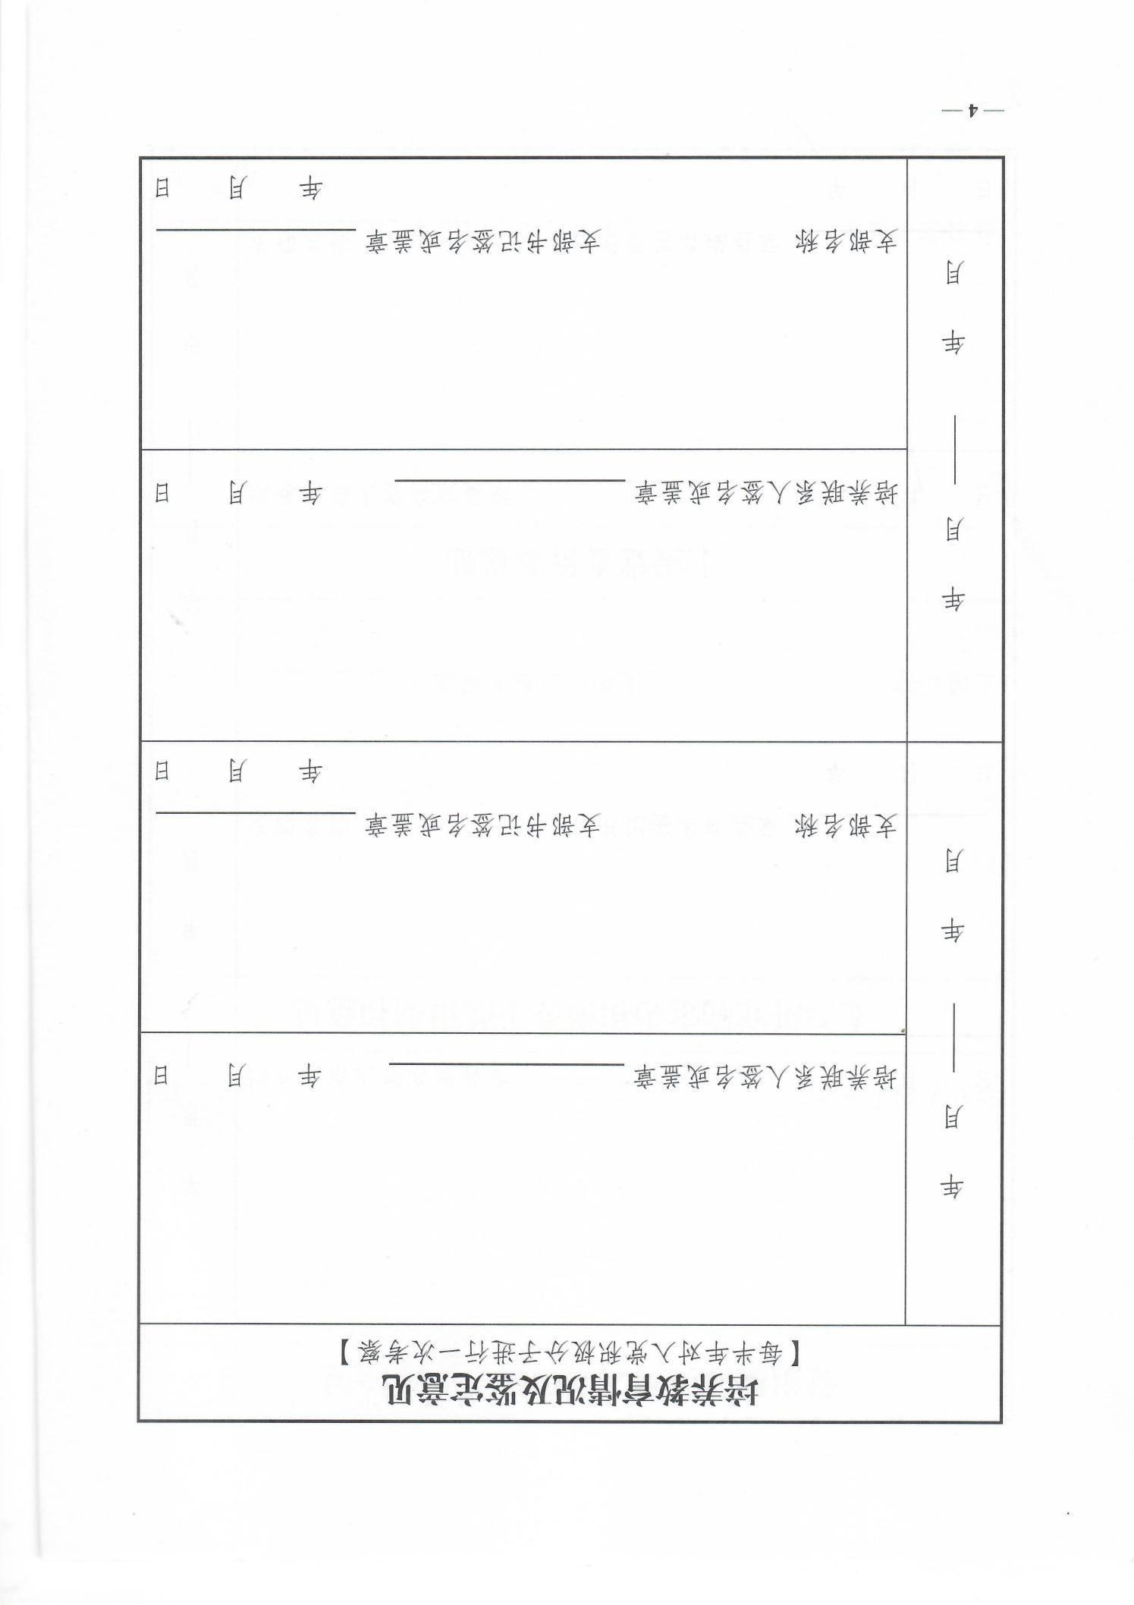

如若不够可以加页

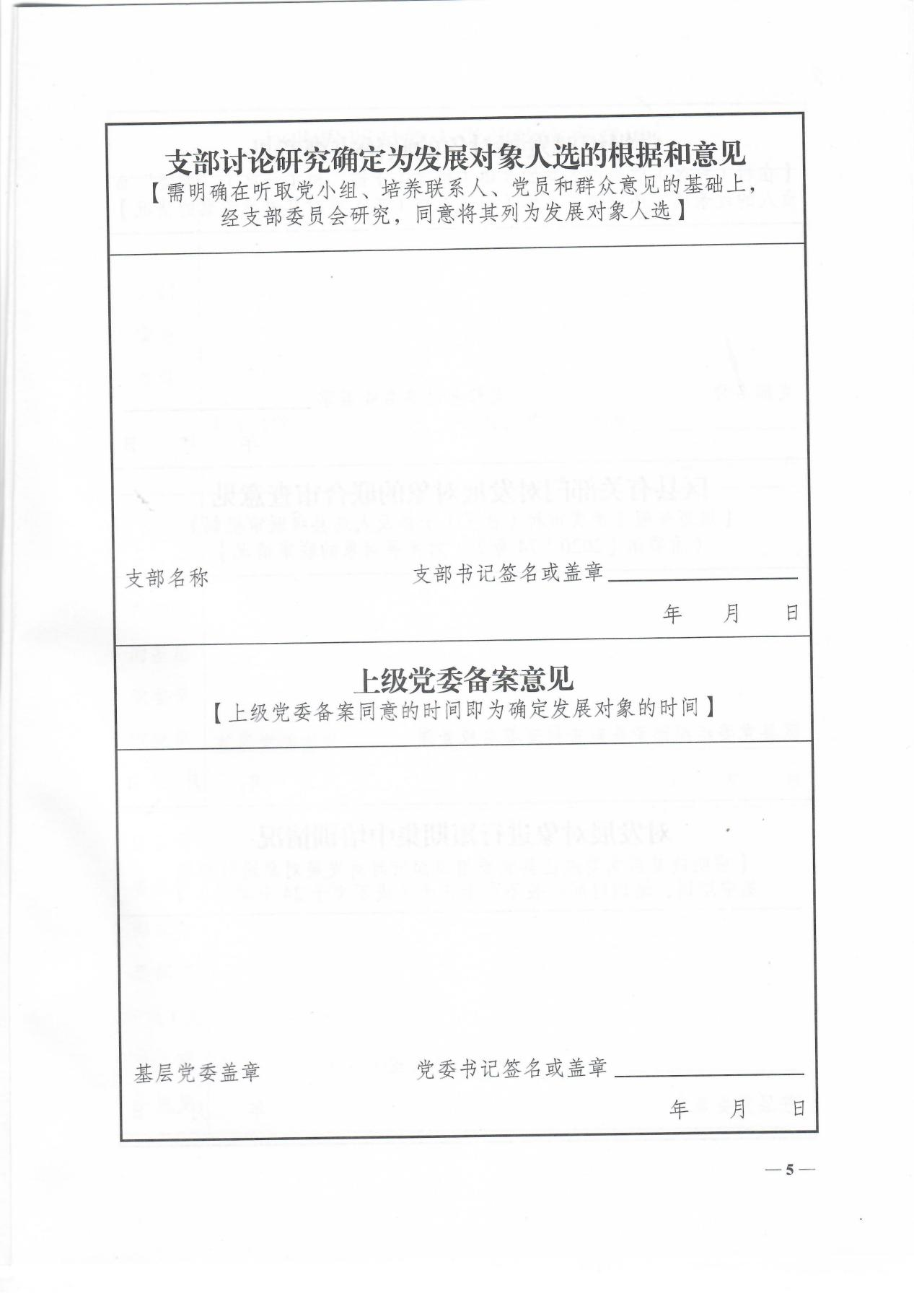

落款时间**为支委会召开时间**

接收为发展对象前所需材料：高党结业证书、征求意见座谈会记录表、谈话记录表

（详见模板汇总包）

【范例】

X年X月X日（提示：须为入党积极分子满1年后的时间），支部召开座谈会听取培养联系人、党员和群众意见，与会人员认为，该同志……（评价其政治、思想、学习、工作、生活、纪律等多方面表现情况），符合党员发展对象要求。

X年X月X日（提示：须在座谈会、公示之后），经支部委员会研究决定，同意将该同志列为发展对象人选。

提交《备案登记表》后交组织部填写

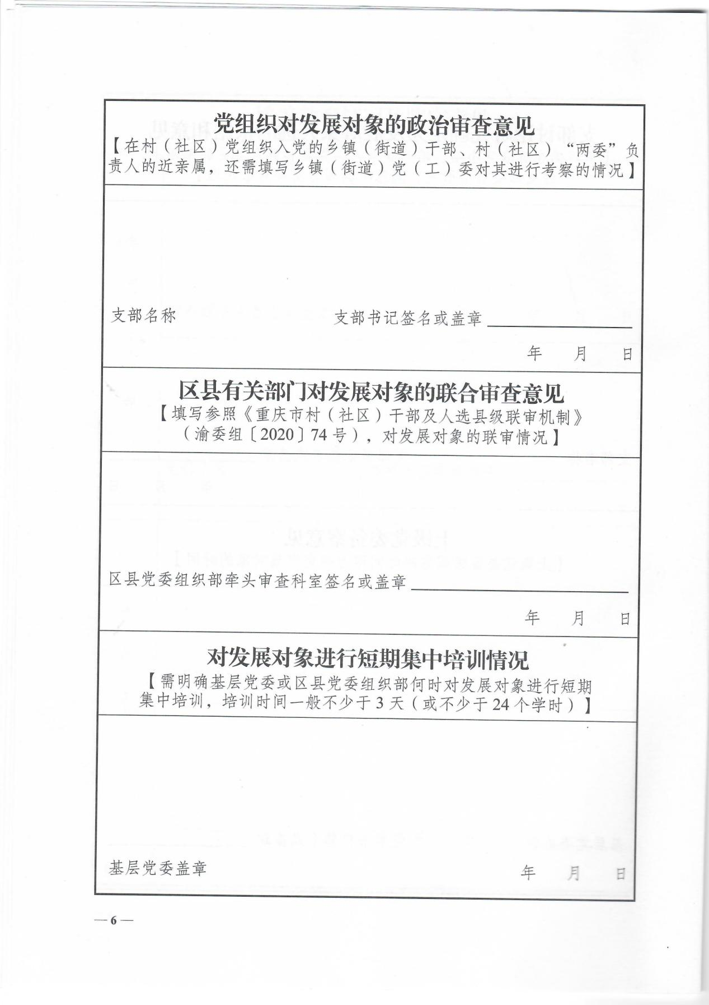

参加完“发展对象培训班”后交组织部填写

党委没有批复为发展对象前，不得安排其参加发展对象短期培训培训。

落款时间**为完成函调，召开支委会讨论审查意见的时间，且**须在党委备案批复**之后一段时间。**

【范例】

经过政治审查，没有发现×××同志在政治上存在问题，也没有发现×××同志直系亲属和现有社会关系存在影响其加入党组织的问题。

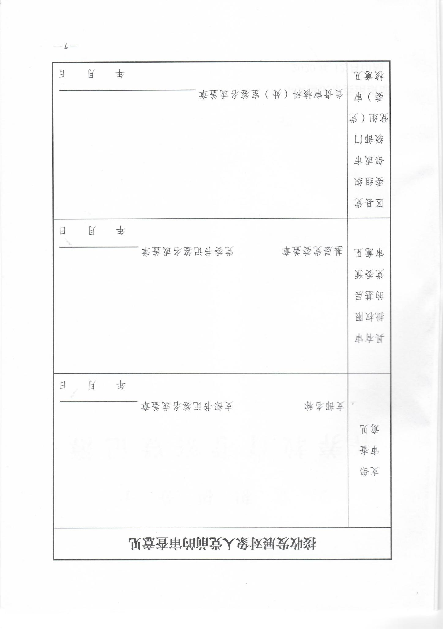

落款时间**为支委会召开时间，且须在政治审查、短期集中培训结束后。**

【范例】

X年X月X日，经支部召开支委会讨论，认为XXX同志具备入党条件，手续完备，可以提交党委预审。

提交《审查报告》后交组织部填写

